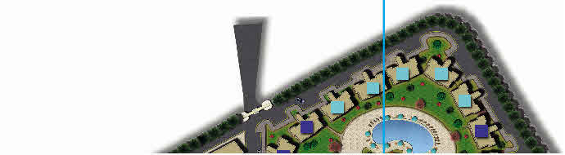
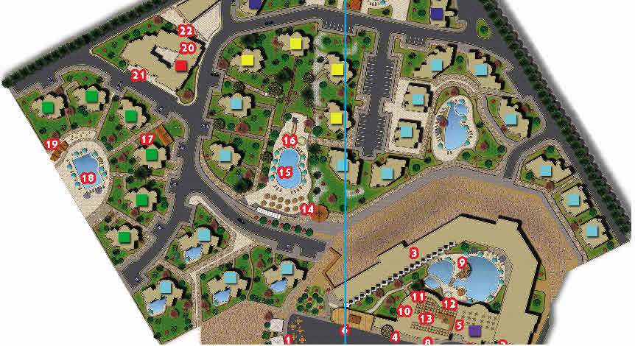
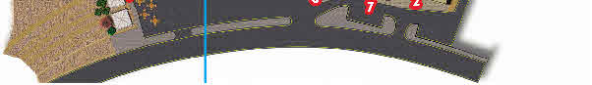
 | ГЛАВНОЕ ЗДАНИЕ | 600-ые КОРПУСА
 | Номера 106-145 | Номера 601-633
 | 1-Tio Café | 14-Cliff Top бар
 | 2-Blue Stone ресторан | 15- Бассейн
 | 3-Клиника | 16-Водные горки
 | 4-Little Buddha
 | 5-Лобби бар | 700-ые КОРПУСА
 | 6-Boharat ресторан | Номера 701-749
 | 7-Ресепшн | 17-Детский клуб
 | 8-Магазины | 18-Полуолимпийский бассейн
 | 9-Главный бассейн и бар | 19-Sunrise бар
 | 2-ой Этаж
 | Номера 201-247
 | 10-Конференц-зал
 | 11-Palm ресторан
 | 12-Второй этаж лобби
 | 3-ий Этаж | 800-ые КОРПУСА
 | Номера 301-347 | Номера 801-833
 | 13-Sunset бар
 | 4-ый Этаж | EXECUTIVE ЗДАНИЕ (900)
 | Номера 401-448 | Номера 901-952
 |  | 20-Банкетные залы
 | 5-ый Этаж | 21- Executive ресепшн
 | Номера 501-548 | 22- Grill ресторан
 | ЗОНА РЕЗОРТ
 |  | Частные виллы и апартаменты

